Федеральное государственное автономное образовательное учреждение

высшего образования «Санкт-Петербургский государственный университет аэрокосмического приборостроения» (ГУАП)

ОТЧЕТ ЗАЩИЩЕН

Ст. преподаватель Рогачев С.А. _________________

Должность Ф.И.О дата, подпись

**Отчет**

**о лабораторной работе №3**

**«Алгоритмическая система Поста»**

по дисциплине «Теория вычислительных процессов»

ОТЧЕТ ВЫПОЛНИЛ:

Студент ______________________

Ф.И.О. группа дата, подпись

Санкт-Петербург

2024

**Цель работы**

Изучить и построить формальную систему Поста, реализующую вычисление заданной арифметической функции.

**Постановка задачи**

* Построить формальную систему Поста FSp, реализующую вычисление заданной арифметической функции.
* Написать программу на языке высокого уровня имитирующую (эмулирующую) вычисления на основе выводимости в формальной системе Поста.
* Программа должна работать на любых входных данных из заданного множества.
* Программа должна удовлетворять предъявляемым требованиям.

Вариант:



**Листинг программы на языке высокого уровня с комментариями**

#include <iostream>

#include <fstream>

#include <string>

#include <vector>

#include <regex>

#include <Windows.h>

#include <algorithm>

using namespace std;

// Получение индекса переменной в строке

int get_index(const string& found_variables, char ch) {

return found_variables.find(ch);

}

// Проверка корректности входных данных

bool is_input_correct(const string& function, const string& alphabet, const string& variables, const string& axioms, const vector<string>& left_rules, const vector<string>& right_rules) {

// Проверка символов в исходной строке и аксиомах

auto check_symbols = [&](const string& str) {

for (char character : str) {

if (alphabet.find(character) == string::npos) {

cout << "Ошибка: символ '" << character << "' не входит в алфавит!" << endl;

return false;

}

}

return true;

};

if (!check_symbols(function) || !check_symbols(axioms)) return false;

// Проверка символов в правилах

for (const string& rule : left_rules) {

for (char character : rule) {

if (variables.find(character) == string::npos && alphabet.find(character) == string::npos) {

cout << "Ошибка: символ '" << character << "' не входит в алфавит или множество переменных!" << endl;

return false;

}

}

}

return true;

}

// Чтение и разбор входных данных из файла

bool read_input(const string& filename, string& function, string& alphabet, string& variables, string& axioms, vector<string>& left_rules, vector<string>& right_rules) {

ifstream fi(filename);

if (!fi.is_open()) {

cout << "Ошибка открытия файла!" << endl;

return false;

}

// Считывание строк

getline(fi, function);

getline(fi, alphabet);

getline(fi, variables);

getline(fi, axioms);

// Очистка лишних символов

auto clean_input = [](string& str, const string& prefix, const string& suffix) {

str.erase(0, prefix.size());

str.erase(str.size() - suffix.size());

str.erase(remove(str.begin(), str.end(), ','), str.end());

};

clean_input(alphabet, "A={", "};");

clean_input(variables, "X={", "};");

clean_input(axioms, "A1={", "};");

// Считывание правил

string line;

while (getline(fi, line) && line != "}") {

size_t pos = line.find("->");

if (pos != string::npos) {

left_rules.push_back(line.substr(0, pos));

right_rules.push_back(line.substr(pos + 2));

}

}

// Очистка оставшихся символов

if (!left_rules.empty()) left_rules[0].erase(0, 3);

if (!right_rules.empty()) right_rules.back().pop_back();

fi.close();

return true;

}

// Функция для применения правил

void apply_rules(string function, const string& variables, const vector<string>& left_rules, const vector<string>& right_rules) {

ofstream out("output.txt");

if (!out.is_open()) {

cout << "Ошибка открытия файла для записи!" << endl;

return;

}

size_t rule_counter = 0;

int return_flag = 0;

// Переменная для хранения найденных переменных

string found_variables;

// Пока не будет пройдена вся таблица правил

while (return_flag < left_rules.size()) {

string reg_ex;

found_variables.clear();

// Построение регулярного выражения на основе текущего правила

for (char ch : left_rules[rule_counter]) {

if (variables.find(ch) != string::npos) {

if (get_index(found_variables, ch) == string::npos) {

reg_ex += "(1*)"; // Найдено новое вхождение переменной

found_variables += ch;

}

else {

reg_ex += "(\\" + to_string(get_index(found_variables, ch) + 1) + ')';

}

}

else if (ch == '+' || ch == '=') {

reg_ex += "\\" + string(1, ch); // Обработка символов + и =

}

else {

reg_ex += ch;

}

}

regex re(reg_ex);

smatch match;

if (regex_search(function, match, re)) {

out << "Исходная строка: " << function << endl;

out << "Применяемое правило: " << left_rules[rule_counter] << " -> " << right_rules[rule_counter] << endl;

return_flag = 0;

string tmp;

vector<string> values(match.size() - 1);

for (size_t i = 1; i < match.size(); ++i) {

values[i - 1] = match[i];

}

// Применение правой части правила

for (char ch : right_rules[rule_counter]) {

if (variables.find(ch) != string::npos) {

tmp += values[get_index(found_variables, ch)];

}

else {

tmp += ch;

}

}

// Замена строки на новую

function = match.prefix().str() + tmp + match.suffix().str();

out << "Результат применения правила: " << function << endl << endl;

}

else {

return_flag++;

}

rule_counter = (rule_counter + 1) % left_rules.size();

}

cout << "Вычисления завершены" << endl;

out.close();

}

int main() {

SetConsoleOutputCP(1251);

string function, alphabet, variables, axioms;

vector<string> left_rules, right_rules;

if (read_input("input.txt", function, alphabet, variables, axioms, left_rules, right_rules) &&

is_input_correct(function, alphabet, variables, axioms, left_rules, right_rules)) {

apply_rules(function, variables, left_rules, right_rules);

}

return 0;

}

**Содержимое входного файла согласно заданию**

111+11=

A={1,+,=};

X={x,y};

A1={1};

R={x+y=->xxy}

**Примеры результатов выполнения**

**Примеры c корректными входными данными**

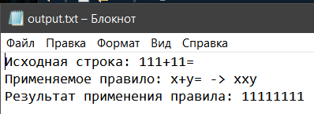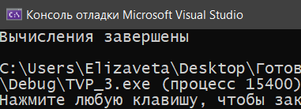

**Примеры c некорректными входными данными**

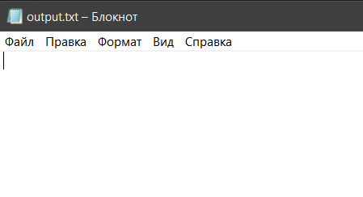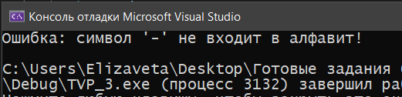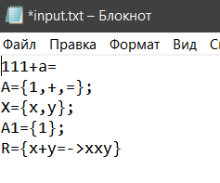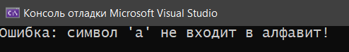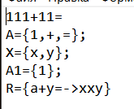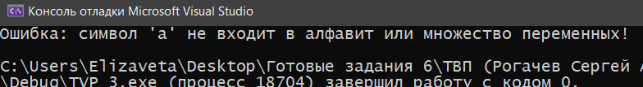

**Вывод**

Изучена и построена формальная система Поста, реализующая вычисление заданной арифметической функции.